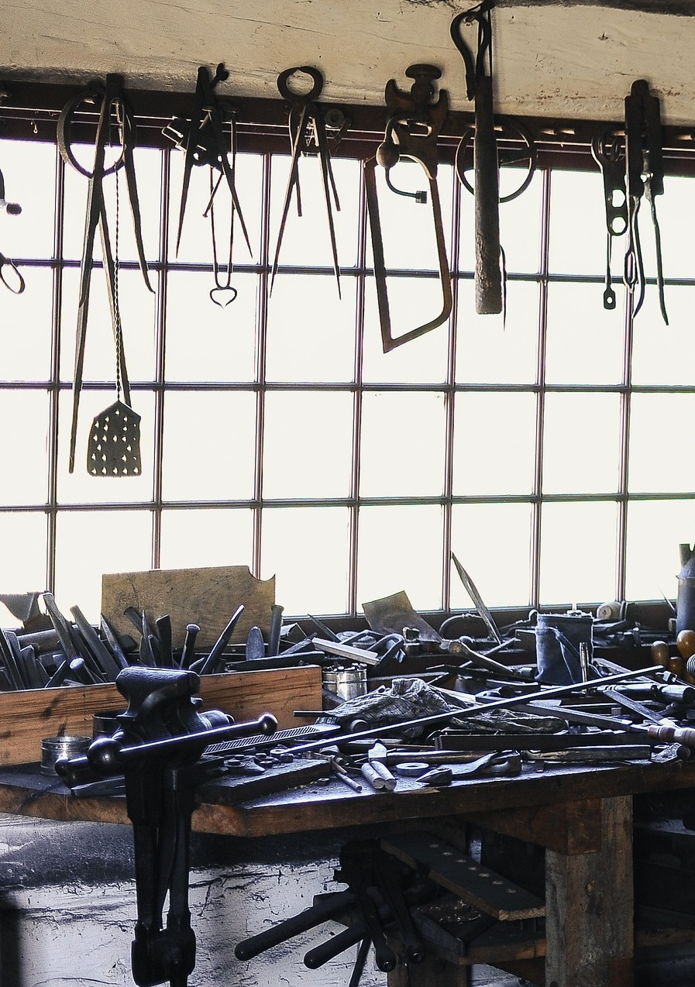

**FÜR LEHRKRÄFTE DER BERUFSFACHSCHULEN**

**Niveaudifferenziertes Lernen im Fach Metalltechnik**Kompetenzraster, Lernwegelisten und exemplarische Lernmaterialien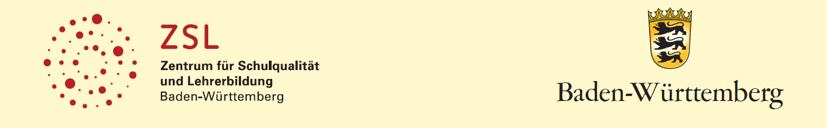

Redaktionelle Bearbeitung

|  |  |
| --- | --- |
| Redaktion | Tanja Rieger, Ministerium für Kultus, Jugend und Sport  Tina Sarhan, Landesinstitut für Schulentwicklung Stuttgart |
| Autor/in | Dr. Elisabeth Grunau, Gewerbeschule Lörrach  Michael Jakobi, Gewerbeschule Lörrach  Kai Kiefer, Gewerbeschule Lörrach |
| Stand | August 2021 |

|  |  |
| --- | --- |
| Impressum | |
| Herausgeber | Land Baden-Württemberg  vertreten durch das Zentrum für Schulqualität und Lehrerbildung (ZSL)  Heilbronner Straße 314, 70469 Stuttgart  Telefon: 0711 279-2555  [www.zsl.kultus-bw.de](http://www.zsl.kultus-bw.de)  [poststelle@zsl.kv.bwl.de](mailto:poststelle@zsl.kv.bwl.de) |
| Urheberrecht | Alle Materialien der Handreichung stehen unter der Creative Commons Lizenz CC BY-NC 4.0 (Namensnennung – keine kommerzielle Nutzung – 4.0 International). |

**Lernlandschaften – Was versteht man unter „Lernen sichtbar machen?“**

Die Lernlandschaft besteht aus Lernmaterial, welches selbstständiges, eigenverantwortliches Lernen unterstützt und bettet dieses in einen Wirkungszusammenhang methodischer Elemente, wie Kompetenzraster, Offene Lernzeit, kooperative Lernformen, Lernagenda oder Lernberatung ein. Dabei stehen berufsbezogene oder lebensweltbezogene Handlungssituationen im Mittelpunkt eines Lern(feld)projektes, wie z. B. „Mein Auto selbst finanzieren“. Fachliche und überfachliche Kompetenzen werden fachübergreifend miteinander verknüpft. Für die Lernenden bleibt der Lebensweltbezug erhalten, obwohl sie z. B. im Fach Mathematik projektbezogen fachliche Kompetenzen erwerben, mit denen sie in der Folge dann u. a. Zinsen für einen Autokredit ausrechnen können. Teilkompetenzen aus mehreren Kompetenzrastern werden in der Lernlandschaft verknüpft und methodisch angepasst umgesetzt.

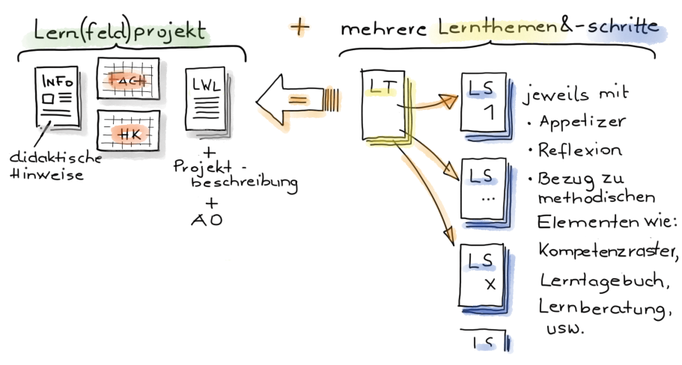

Ein Lern(feld)projekt ist die Basis einer Lernlandschaft. Jedes **Lern(feld)projekt** wird durch einen Advance Organizer (AO) visualisiert, der die Lernthemen und deren Zusammenhänge aufzeigt sowie an das Vorwissen anknüpft. Die **Lernwegeliste** (LWL) listet alle zu fördernden Teilkompetenzen als „Ich kann“-Formulierung auf, die in diesem Projekt erworben werden können – überfachliche wie fachliche. In der **Lernwegeliste** werden jeder Teilkompetenz Lernmaterialien auf bis zu drei Niveaus zugeordnet.

Das Lernfeldprojekt ist fächerübergreifend aufgebaut, die **Lernthemen** sind fächerspezifisch zugeordnet und offen in der Aufgabenstellung. Die Bearbeitung von Lernthemen und/oder Lernschritten ermöglicht den Lernenden, die zu fördernden Kompetenzen zu erwerben.

Mit Hilfe der Lernwegeliste entscheidet der Lernende, welche Kompetenzen er noch benötigt, um das Lernthema erfolgreich abzuschließen. Zum Erwerb dieser Kompetenzen kann der Lernende die angebotenen **Lernschritte** zur Hilfe nehmen. Lernschritte sind stark strukturierte, meist geschlossene Arbeitsaufträge, zu denen es Lösungshilfen und selbsterklärende Lösungen gibt. Abschließend reflektiert und dokumentiert er seine erworbenen Kompetenzen in der Lernwegeliste.

**Niveaudifferenziertes Lernen – Lern- vs. Prüfungsniveau**

Ziel des niveaudifferenzierten Lernens ist, die Anschlussfähigkeit der Jugendlichen in Bezug auf eine gelingende Eingliederung in die Berufs- und Arbeitswelt zu verbessern. Ausgehend von einer Kompetenzanalyse (im Sinne einer Lernstandsdiagnose) arbeiten die Lernenden in niveaudifferenzierten Lernangeboten auf dem für sie passenden **Lernniveau**. Hierbei stellt die Empfehlung des Lehrkräfteteams eine Orientierung für die Lernenden dar, keine Vorgabe.

Nach einem pädagogischen Diagnoseprozess in den ersten zwei bis vier Schulwochen (Orientierungswochen) ermittelt das Klassenteam in einer Konferenz eine Empfehlung für das Lernniveau der Lernenden. Gemeinsam legen Schülerinnen und Schüler, ggf. Eltern und zwei Lehrkräfte (je eine aus Theorie und Praxis = Lernberater und eine weitere Lehrkraft) im Zielvereinbarungsgespräch das nächste Lern- und Bildungsziel fest. Arbeitet die oder der Lernende auf ein Bildungsziel hin, z. B. den Hauptschulabschluss, und hat somit später das **Prüfungsniveau** A zu bewältigen, heißt dies nicht, dass sie oder er in allen Fächern auf diesem **Lernniveau** arbeitet. In ihren stärker ausgeprägten Fächern und deren Kompetenzbereichen können die Lernenden die Anforderung anheben und Aufgaben auf Niveau B wählen. Dies gilt im umgekehrten Fall natürlich ebenso.

Die Lern- und Prüfungsniveaus A, B, C berücksichtigen die individuellen Leistungsniveaus:

|  |  |
| --- | --- |
| **A** | **Grundlegendes Niveau an beruflicher Handlungskompetenz** |
|  | Lernende, die kontinuierlich Aufgaben im Lernniveau A erledigt haben,   * erreichen ein definiertes Minimum an berufsvorbereitenden Kompetenzen. Die Lernenden können einfachste berufsbezogene Tätigkeiten planen, ausführen und kontrollieren, benötigen dabei aber ein erhöhtes Maß an individueller Unterstützung. Sie brauchen sehr viel Führung im Erlernen von Handwerkszeug zur Selbstständigkeit und deutlich mehr Zeit als durchschnittlich Lernende. Die zu erledigenden Aufgaben entsprechen häufig im Wesentlichen den Regelanforderungen, bieten jedoch zahlreiche Lernhilfen oder Unterstützungsmöglichkeiten von außen. * haben ihre schriftliche und mündliche Ausdrucksweise sowie einfache grundlegende Rechenkompetenzen weiterentwickelt.   Ein Unterschreiten des definierten Minimalniveaus am Ende des Schuljahres würde mit erheblichen Schwierigkeiten dieser Schülerinnen und Schüler beim Erlernen eines Berufs oder dem Erwerb einem dem Hauptschulabschluss gleichwertigen Bildungsstand einhergehen. Unterschreitet eine Lernende oder ein Lernender dauerhaft (nicht punktuell) in mehreren (überfachlichen und fachlichen) Kompetenzbereichen die definierte Mindestanforderung, ist dies in der Lernberatung (auch mit den Erziehungsverantwortlichen) zu thematisieren. |
| **B** | **Mittleres Niveau an beruflicher Handlungskompetenz** |
|  | Lernende, die kontinuierlich Aufgaben im Lernniveau B erledigt haben,   * erreichen Kompetenzen, die im „Durchschnitt“ oder „in der Regel“ von einem oder einer Auszubildenden zu Beginn ihrer Ausbildung erwartet werden. Sie können selbstständig einfache alltägliche, berufsbezogene Tätigkeiten planen, ausführen, kontrollieren und reflektieren. Sie arbeiten nach Vorgaben zielstrebig und können dabei die aufzuwendende Zeit mit Unterstützung einschätzen und umsetzen. Bei Schwierigkeiten finden sie Lösungen oder Hilfsmöglichkeiten. * erwerben bzw. erweitern anhand berufs- und lebensweltbezogenen Handlungssituationen die überfachlichen, sprachlichen und mathematischen Kompetenzen mit dem Ziel einer gelingenden Eingliederung in die Berufs- und Arbeitswelt. |
| **C** | **Erweitertes Niveau an beruflicher Handlungskompetenz** |
|  | Lernende, die kontinuierlich Aufgaben im Lernniveau C erledigt haben,   * erreichen erweiterte Kompetenzen, als die, die im „Durchschnitt“ oder „in der Regel“ von einem oder einer Auszubildenden zu Beginn ihrer Ausbildung erwartet werden. Sie können selbstständig alltägliche, berufsbezogene Tätigkeiten planen, ausführen, kontrollieren und reflektieren. Sie arbeiten nach Vorgaben zielstrebig und können dabei die aufzuwendende Zeit gut einschätzen und umsetzen. Bei Schwierigkeiten finden sie Lösungen oder Hilfsmöglichkeiten. * erweitern anhand berufs- und lebensweltbezogenen Handlungssituationen die überfachlichen, sprachlichen und mathematischen Kompetenzen mit dem Ziel einer gelingenden Bewältigung der berufs- und lebensweltbezogenen Anforderungen. |

Beispiel:

Ein aus Syrien stammender Jugendlicher beginnt das Schuljahr ohne Hauptschulabschluss. In Deutsch sind seine mündlichen Sprachkenntnisse bereits recht ordentlich, in der schriftlichen Aufgabenbearbeitung hat er noch große Probleme. In Mathematik bringt er gute Grundkenntnisse mit, das Verstehen der Textaufgaben fällt ihm jedoch noch sehr schwer. In Deutsch lernt er deshalb zunächst auf Lernniveau A, in Mathematik auf Lernniveau B. Da er in Syrien bereits in der Schule Englisch gelernt hat, bringt er in diesem Fach bereits sehr gute mündliche und schriftliche Kenntnisse mit. Deshalb lernt er in diesem Fach von Beginn an auf Lernniveau C.

In Deutsch und in Mathematik macht er im ersten Schulhalbjahr recht gute Fortschritte, so dass er zu Beginn des zweiten Schulhalbjahres in Deutsch auf Lernniveau B und in Mathematik auf Lernniveau C lernt. Daher empfiehlt die Klassenkonferenz vor dem dritten Zielvereinbarungsgespräch nach dem Erreichen des dem Hauptschulabschluss gleichwertigen Bildungsstandes die Versetzung in das zweite Jahr des Bildungsganges 2BFS.

Dort beginnt er in Englisch und in Mathematik auf Lernniveau C, in Deutsch auf Lernniveau B. Am Ende des Schuljahres absolviert er auf Prüfungsniveau C die Fachschulreife.

**Kompetenzraster – Was ist das? Und wer braucht es wofür?**

Kompetenzraster sind tabellarische Übersichtsraster aus Schülersicht, mit denen Lernende und Lehrende gemeinsam arbeiten. Sie fixieren verbindliche Zielstandards für individuelle Lernprozesse in tabellarischer Form, indem in differenzierter Art und Weise der Weg von einfachen Grundkenntnissen bis hin zu komplexen Fähigkeits- und Fertigkeitsstufen beschrieben wird.

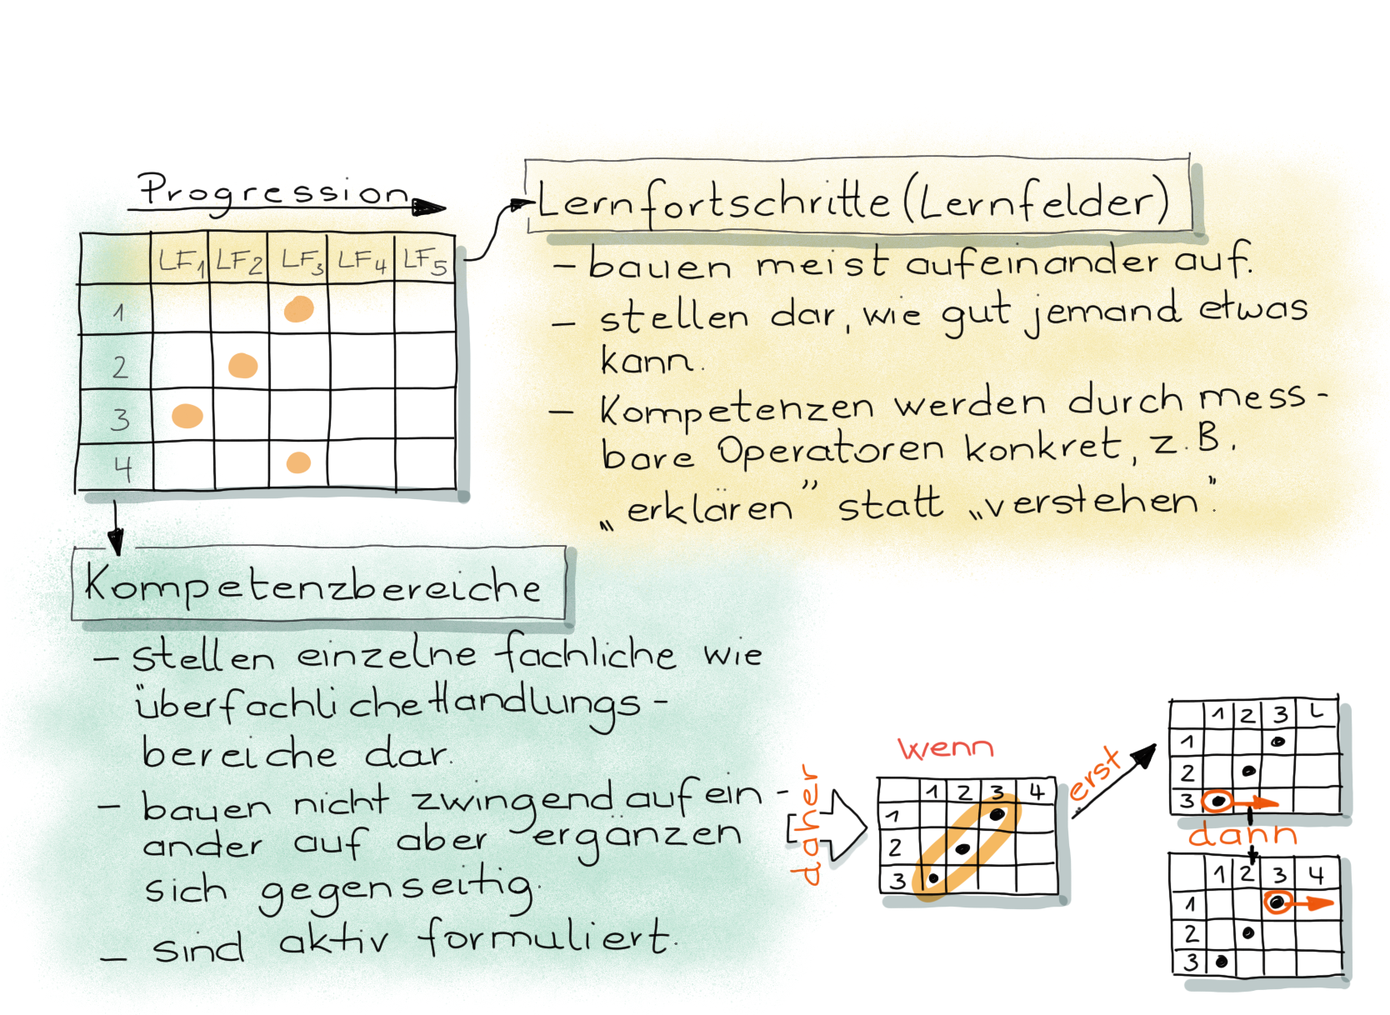

Ein Kompetenzraster ist für Lernende

* da, um Lernfortschritte sichtbar zu machen und um das eigenverantwortliche Lernen zu stärken (Selbstwirksamkeit – e3),
* ein Instrument der Selbsteinschätzung und -kontrolle (auch mit Hilfe der Lernberatung oder Fachlehrkraft),
* ein Planungsinstrument (auch mit Hilfe der Lernberatung oder Fachlehrkraft),
* (ein Diagnoseinstrument für Start und Lernfortschritt).

Ein Kompetenzraster ist für Lehrkräfte

* die Abbildung der Bildungspläne aus Sicht der Lernenden,
* die Operationalisierung der Kompetenzen,
* die Grundlage der Teilkompetenzen,
* geeignet, um das (Selbst-)Lernmaterial zu hinterlegen,
* ein Diagnoseinstrument für Start und Lernfortschritt,
* eine Grundlage für die Lernberatung,
* eine Grundlage für die Zielvereinbarungsgespräche,
* eine Möglichkeit, die Anschlussfähigkeit sichtbar zu machen (auch für die Eltern).

Es ist nicht zu erwarten, dass alle Formulierungen im Kompetenzraster von Lernenden selbstständig verstanden werden. Erst nach einer intensiven Auseinandersetzung mit den Kompetenzrasterinhalten, also z. B. durch Bearbeitung des Lernmaterials, sollten die Kompetenzen und ihre Begrifflichkeiten verstanden werden.

Anhand des Kompetenzrasters der überfachlichen Kompetenzen – Handlungskompetenzen – kann mit den Lernenden der Umgang als Instrument der Selbsteinschätzung eingeführt und geübt werden.

Bedeutung der Icons

|  |  |  |  |
| --- | --- | --- | --- |
| Icon | Beschreibung | Icon | Beschreibung |
|  | Lernziel A |  | Tipp/Hinweis, der zum Bearbeiten hilfreich ist |
|  | Lernziel B |  | Vorsicht/Achtung: wichtige Information/Hinweis. Genau lesen! |
|  | Lernziel C |  | Zeitvorgabe beachten |
|  | Einzelarbeit |  | Blätter/Materialien ablegen |
|  | Partnerarbeit |  | Blätter/Materialien holen |
|  | Gruppenarbeit |  | Lesen/Hilfsmittel/Quellenangabe: Buch oder eigene Aufschriebe |
|  | Plenum |  | Internet/Recherche |
|  | Lehrer fragen/holen |  | Schreiben/Zeichnen/Malen/  Skizzieren |
|  | Lehrervortrag |  | Rechnen/  Taschenrechner erlaubt |
|  | Einzelvortrag, Präsentation |  | Zeichnen/  Zeichenmaterial erforderlich |
|  | Gruppenvortrag, Präsentation |  | Versuch |
|  | Monologisches Sprechen |  | Werkstatt |
|  | Dialogisches Sprechen |  | Beispiel/Vokabelhilfen |
|  | erledigt |  | Hören/Kopfhörer verwenden |
|  | nicht erledigt |  | Deutsch => Englisch |
|  | zufrieden |  | Englisch => Deutsch |
|  | teils-teils |  | Gruppennummer, Teilthemen 1, 2 … |
|  | unzufrieden | 9-3.1 Lernziel3_sw | Gruppennummer, Teilthemen 3, 4 … |

|  |  |  |  |
| --- | --- | --- | --- |
| **Inhalt des Materials** | | **Seiten** | **Druckform** |
|  | |  |  |
| Umschlag – Nur für Lehrkräfte  **Information „Lernlandschaft“ – Nur für Lehrkräfte**  **Bedeutung der Icons** | | 1-2 | Einzelseiten |
| **3-6** | **Mantelbogen** |
| **7** | **Einzelseite** |
|  |  |  |  |

|  |  |
| --- | --- |
| Inhaltsverzeichnis mit Druckhinweis | Metalltechnik  MT01.01 |

|  |  |  |  |
| --- | --- | --- | --- |
| **Didaktische Hinweise – Nur für Lehrkräfte**  Kompetenzraster Handlungskompetenz  Kompetenzraster Metalltechnik | | **Seiten** | **Druckform** |
| **11-12** | **Einzelseite** |
| **13** | **Einzelseite in A3** |
| **14** | **Einzelseite** |
|  | |  |  |
| **LernPROJEKT** |  |  |  |
| MT01.01 | Herstellung eines Schlüsselanhängers | 15 | Einzelseite |
|  | Lernwegeliste | 16-17 | Einzelseiten |
|  | Advance Organizer | 18 | Einzelseite |
|  |  |  |  |
| **LernTHEMA** |  |  |  |
| D01.01.01 | Sachtexte lesen und verstehen ABC | **1-2** | **Einzelseiten** |
|  |  |  |  |
| **LernSCHRITT** |  |  |  |
| D01.01.01.01 | Die 5-Schritt-Lesemethode – Ein Weg zum Textverständnis | 1-4 | Mantelbogen |
| Niveau A | Einlageblatt – Messing – Ein vielfältiges Metall 1-4 | 5-8 | Einzelseiten |
|  | Einlageblatt – Messing – Fragen zum Text 1-2 | 9-10 | Einzelseiten |
|  | Einlageblatt – Messing – Inhaltsangabe | 11 | Einzelseite |
|  |  |  |  |
| D01.01.01.01 | Die 5-Schritt-Lesemethode – Ein Weg zum Textverständnis | 1-4 | Mantelbogen |
| Niveau B | Einlageblatt – Messing – Ein vielfältiges Metall 1-3 | 5-7 | Einzelseiten |
|  | Einlageblatt – Messing – Fragen zum Text 1-2 | 8-9 | Einzelseiten |
|  | Einlageblatt – Messing – Inhaltsangabe | 10 | Einzelseite |
|  |  |  |  |
| D01.01.01.01 | Die 5-Schritt-Lesemethode – Ein Weg zum Textverständnis | 1-4 | Mantelbogen |
| Niveau C | Einlageblatt – Messing – Ein vielfältiges Metall 1-2 | 5-6 | Einzelseiten |
|  | Einlageblatt – Messing – Fragen zum Text 1-2 | 7-8 | Einzelseiten |
|  | Einlageblatt – Messing – Inhaltsangabe | 9 | Einzelseite |
|  |  |  |  |
| D01.01.01.01 Niveau ABC | Die 5-Schritt-Lesemethode – Ein Weg zum Textverständnis\_Lösung | 1-2 | Einzelseiten |
|  |  |  |  |
| **LernTHEMA** |  |  |  |
| MT01.01.02 Niveau ABC | Erstellen einer regelgerechten Handskizze zum Fertigen des Schlüsselanhängers | 1 | Einzelseite |
|  |  |  |  |
| **LernSCHRITT** |  |  |  |
| MT01.01.02.01 | Halbzeug – Rohling | 1-4 | Mantelbogen |
| Niveau A |  |  |  |
|  |  |  |  |
| MT01.01.02.01 | Halbzeug – Rohling\_Lösung | 1-3 | Einzelseiten |
| Niveau A |  |  |  |
|  |  |  |  |
| MT01.01.02.01 | Halbzeug – Rohling | 1-4 | Mantelbogen |
| Niveau B |  |  |  |
|  |  |  |  |
| MT01.01.02.01 | Halbzeug – Rohling\_Lösung | 1-3 | Einzelseiten |
| Niveau B |  |  |  |
|  |  |  |  |
| MT01.01.02.01 | Halbzeug – Rohling | 1-4 | Mantelbogen |
| Niveau C |  |  |  |
|  |  |  |  |
| MT01.01.02.01 | Halbzeug – Rohling\_Lösung | 1-3 | Einzelseiten |
| Niveau C |  |  |  |
|  |  |  |  |
| **LernSCHRITT** |  |  |  |
| MT01.01.02.02 Niveau A | Darstellen und Bemaßen flacher Werkstücke mit geradliniger Begrenzung | 1-4 | Mantelbogen |
|  | Einlageblatt – Bemaßungsregeln 1-2 | 5-6 | Einzelseiten |
|  |  |  |  |
| MT01.01.02.02 Niveau B | Darstellen und Bemaßen flacher Werkstücke mit geradliniger Begrenzung | 1-4 | Mantelbogen |
|  | Einlageblatt – Bemaßungsregeln 1 | 5 | Einzelseite |
|  |  |  |  |
| MT01.01.02.02 Niveau C | Darstellen und Bemaßen flacher Werkstücke mit geradliniger Begrenzung | 1-4 | Mantelbogen |
|  | Einlageblatt – Bemaßungsregeln 1 | 5 | Einzelseite |
|  |  |  |  |
| MT01.01.02.02 Niveau ABC | Darstellen und Bemaßen flacher Werkstücke mit geradliniger Begrenzung\_Lösung | 1-2 | Einzelseiten |
|  |  |  |  |
| **LernSCHRITT** |  |  |  |
| MT01.01.02.03 | Herstellen eines Schlüsselanhängers – Handskizze überarbeiten | 1-4 | Mantelbogen |
| Niveau A |  |  |  |
|  |  |  |  |
| MT01.01.02.03 | Herstellen eines Schlüsselanhängers – Handskizze überarbeiten | 1-4 | Mantelbogen |
| Niveau B |  |  |  |
|  |  |  |  |
| MT01.01.02.03 | Herstellen eines Schlüsselanhängers – Handskizze überarbeiten | 1-4 | Mantelbogen |
| Niveau C | Einlageblatt – Teilzeichnung | 5 | Einzelseite |
|  |  |  |  |
| **LernTHEMA** |  |  |  |
| MT01.01.03 Niveau ABC | Herstellen eines Schlüsselanhängers – Anreißen und bearbeiten mit handgeführten Werkzeugen | 1-4 | Mantelbogen |
|  |  |  |  |
| **LernSCHRITT** |  |  |  |
| MT01.01.03.01 Niveau A | Herstellen eines Schlüsselanhängers – Handgeführte Anreißwerkzeuge | 1-4 | Mantelbogen |
|  |  |  |  |
| MT01.01.03.01 Niveau A | Herstellen eines Schlüsselanhängers – Handgeführte Anreißwerkzeuge\_Lösung | 1-3 | Einzelseiten |
|  |  |  |  |
| MT01.01.03.01 Niveau B | Herstellen eines Schlüsselanhängers – Handgeführte Anreißwerkzeuge | 1-4 | Mantelbogen |
|  |  |  |  |
| MT01.01.03.01 Niveau B | Herstellen eines Schlüsselanhängers – Handgeführte Anreißwerkzeuge\_Lösung | 1-2 | Einzelseiten |
|  |  |  |  |
| MT01.01.03.01 Niveau C | Herstellen eines Schlüsselanhängers – Handgeführte Anreißwerkzeuge | 1-4 | Mantelbogen |
|  |  |  |  |
| MT01.01.03.01 Niveau C | Herstellen eines Schlüsselanhängers – Handgeführte Anreißwerkzeuge\_Lösung | 1-3 | Einzelseiten |
|  |  |  |  |
| **LernSCHRITT** |  |  |  |
| MT01.01.03.02 Niveau A | Herstellen eines Schlüsselanhängers – Handgeführte Bearbeitungswerkzeuge | 1-4 | Mantelbogen |
|  |  |  |  |
| MT01.01.03.02 Niveau A | Herstellen eines Schlüsselanhängers – Handgeführte Bearbeitungswerkzeuge\_Lösung | 1 | Einzelseite |
|  |  |  |  |
| MT01.01.03.02 Niveau B | Herstellen eines Schlüsselanhängers – Handgeführte Bearbeitungswerkzeuge | 1-4 | Mantelbogen |
|  |  |  |  |
| MT01.01.03.02 Niveau B | Herstellen eines Schlüsselanhängers – Handgeführte Bearbeitungswerkzeuge\_Lösung | 1 | Einzelseite |
|  |  |  |  |
| MT01.01.03.02 Niveau C | Herstellen eines Schlüsselanhängers – Handgeführte Bearbeitungswerkzeuge | 1-4 | Mantelbogen |
|  |  |  |  |
| MT01.01.03.02 Niveau C | Herstellen eines Schlüsselanhängers – Handgeführte Bearbeitungswerkzeuge\_Lösung | 1 | Einzelseite |
|  |  |  |  |
|  |  |  |  |
|  |  |  |  |
|  |  |  |  |

|  |  |
| --- | --- |
| Didaktische Hinweise | Metalltechnik  MT01.01 |

* **Das Projekt eignet sich als Einstiegsprojekt in die Berufspraxis und die Berufstheorie.**
* **Das Projekt umfasst einen Zeitraum von ungefähr zwei Wochen in den Fächern Berufstheorie (BT), Berufspraxis (BP) und Deutsch (D).**
* **Vor Beginn der Arbeiten in der Werkstatt muss eine entsprechende Sicherheitsbelehrung stattgefunden haben.**
* **Zeitlicher Ablauf:**

|  |  |  |  |
| --- | --- | --- | --- |
| **Inhalt** | **Fach** | **Material** | **Zeitbedarf** |
| **LernPROJEKT „Herstellung eines Schlüsselanhängers“** | **BT oder BP** | **MT01.01.** | **Ca. 45 Minuten** |
| **LernSCHRITT „Die 5-Schritt-Lesemethode“** | **D** | **D01.01.01.01** | **Ca. 90 Minuten** |
| **LernTHEMA „Erstellen einer Handskizze“** | **BT** | **MT01.01.02** | **Ca. 15 Minuten** |
| **LernSCHRITT „Rohling“** | **BT/OL** | **MT01.01.02.01** | **Ca. 75 Minuten** |
| **LernSCHRITT „Skizze“** | **BT** | **MT01.01.02.02** | **Ca. 90 Minuten** |
| **LernSCHRITT „Handskizze überarbeiten“** | **BP** | **MT01.01.02.03** | **Ca. 45 Minuten** |
| **LernTHEMA „Herstellen eines Schlüsselanhängers“** | **BP** | **MT01.01.03** | **Ca. 45 Minuten** |
| **LernSCHRITT „Anreißwerkzeuge“ und „Bearbeitungswerkzeuge“** | **BP** | **MT01.01.03.01 und MT01.01.03.02** | **Ca. 235 Minuten** |

* **Die Unterlagen sind so gemacht, dass die Kolleginnen und Kollegen in der Werkstatt auch den Theorieteil durchführen können.**
* **Die benötigten Lernschritte aus dem Deutschunterricht sind Bestandteile der Lernthemen „Fachtexte bearbeiten“ und „Präsentieren“. Sollte sich der Ablauf des Deutschunterrichts nicht in den zeitlichen Ablauf des beruflichen Projektes einpassen lassen, können die Lernschritte aus dem Deutschunterricht notfalls auch weggelassen werden.**
* **Als Hilfsmittel können unterschiedliche Fachkundebücher sowie verschiedene Werkzeugkataloge benutzt werden.**

**Hinweise zur Berufspraxis:**

* **Der Rohling kann je nach Lagerbestand beliebig ausgetauscht werden. (Anzupassen sind dann nahezu alle Materialien der Berufstheorie und der Berufspraxis.)**
* **Die Bohrung für den Schlüsselring ist von der Fachlehrerin oder dem Fachlehrer vorzubereiten, da das Thema Bohren erst zu einem späteren Zeitpunkt vorgesehen ist.**
* **Bei der Qualitätskontrolle haben wir uns beim Erstellen auf eine Sichtkontrolle beschränkt, da wir ansonsten das Thema Allgemeintoleranzen hätten behandeln müssen.**
* **Für die Herstellung als solches sind ca. 4–6 Unterrichtsstunden vorgesehen.**

**Hinweise zur Berufstheorie:**

* **Zur Bearbeitung der Aufgabe 4 des Lernschritts „Halbwerkzeug – Rohling“ (MT01.01.02.01) ist ein Tabellenbuch notwendig. Formuliert ist die Aufgabe zum Tabellenbuch Metall aus dem Europaverlag (47. Auflage). Bei Verwendung eines anderen Tabellenbuchs ist die Aufgabe gegebenenfalls anzupassen.**
* **Zum Einstieg in die technische Kommunikation wurde bewusst die Form der Skizze als „sanfter“ Einstieg gewählt.**
* **Die bei der Skizze zu beachtenden Regeln wurden aus dem gleichen Grund reduziert. So müssen die Schülerinnen und Schüler zum Beispiel noch nicht bewusst auf Linienbreiten, Linienarten und Symmetrien achten. Diese Regeln werden erst in Folgeprojekten vermittelt.**
* **Die Einschränkung der Form des Schlüsselanhängers auf „geradlinige“ Begrenzungen soll zu komplexe Formen verhindern für die Fertigung mit handgeführten Werkzeugen in einem Einstiegsprojekt.**

# Kompetenzraster Handlungskompetenz

# Kompetenzraster Metalltechnik

|  |  |  |  |  |
| --- | --- | --- | --- | --- |
| Kompetenzbereich | LFS 1  Fertigen von Bauelementen mit handgeführten Werkzeugen | LFS 2  Fertigen von Bauelementen mit Maschinen | LFS 3  Herstellen von einfachen Baugruppen | LFS 4  Warten technischer Systeme |
| 1. **Arbeitsplatz einrichten sowie betriebliche Abläufe planen und organisieren** | Ich kann Werkzeuge und Hilfsmittel vom Arbeitsplatz ihrer Verwendung nach zuordnen und den Arbeitsplatz in Ordnung halten. | Ich kann benötigte Maschinen und Werkzeuge unter Berücksichtigung der UVV einsetzen sowie Maschinen nach Vorgabe sauber halten und schmieren. | Ich kann Werkzeuge und Hilfsmittel zum Fügen von einfachen technischen Systemen anwenden und in Ordnung halten. | Ich kann Wartungsarbeiten nach Vorgaben vorbereiten, Maschinen und Betriebsmittel warten. |
| 1. **Werkstoffe, Halbzeuge auswählen bzw. Bauteile fügen und teilautomatisieren** | Ich kann für die Hauptwerkstoffe genormte Werkstoffbezeichnungen entschlüsseln.  Ich kann Werkstücke mit Schrauben und Stiften zu einer funktionsfähigen Baugruppe fügen. | Ich kann Werkstücke durch Ausrichten, Abbohren usw. zu funktionsfähigen Baugruppen fügen. | Ich kann die Auswahl von Werkstoffen begründen und Alternativen vorschlagen. Ich kann eine einfache fluidische Schaltung analysieren. | Ich kann Baugruppen nach einem Montageplan montieren.  Ich kann die Wirkungsweise des elektrischen Stromkreises erklären. |
| 1. **Werkzeuge und Maschinen einsetzen** | Ich kann die Bearbeitung eines einfachen Werkstücks planen und dokumentieren.  Ich kann ein Werkstück außen mit handgeführten Werkzeugen bearbeiten.  Ich kann notwendige Prüfmittel auswählen, anwenden und das Arbeitsergebnis bewerten. | Ich kann ein einfaches prismatisches und rotationssymmetrisches Werkstück maschinell bearbeiten.  Ich kann die ermittelten Prüfergebnisse beurteilen und die Qualität nachweisen (Prüfprotokoll). | Ich kann ein einfaches mechanisches System fügen, überprüfen und eventuelle Schwachstellen erkennen.  Ich kann ein einfaches technisches System auf Funktion prüfen. | Ich kann einfache technische Systeme nach einer Wartungscheckliste warten. |
| 1. **Konstruktionen erfassen, anpassen und die Fertigung planen** | Ich kann Funktionen erkennen, einfache technische Zeichnungen verstehen und einfache Werkstücke skizzieren. | Ich kann einfache Gruppenzeichnungen und Stücklisten analysieren, einfache Teilzeichnungen mit entsprechenden Computeranwendungen sowie Arbeitspläne erstellen. | Ich kann ein einfaches mechanisches System analysieren und Verbesserungsvorschläge unterbreiten. | Ich kann für die hergestellte Baugruppe einen einfachen Wartungsplan in entsprechender Form darstellen. Ich kann Schwachstellen an einfachen technischen Systemen feststellen. |

|  |  |  |
| --- | --- | --- |
| **Herstellung eines Schlüsselanhängers** |  | Metalltechnik  **MT01.01** |
| Kompetenzen   * Ich kann ein einfaches Werkstück mit handgeführten Werkstücken nach einer selbst erstellten Zeichnung fertigen. * Ich kann eine regelgerechte Skizze zum Fertigen meines Schlüsselanhängers erstellen. * Ich kann die Kurzbezeichnung eines Rohlings entschlüsseln. * Ich kann ein flaches Werkstück mit geradliniger Begrenzung in einer Ansicht skizzieren und nach geltenden Regeln bemaßen. * Ich kann die Handskizze meines Schlüsselanhängers an die Anforderungen der Praxis anpassen. * Ich kann einen Schlüsselanhänger fertigen. * Ich kann den Rohling mit Hilfe der Zeichnung anreißen. * Ich kann den Schlüsselanhänger aus dem Rohling mit handgeführten Werkzeugen fertigen. | |  | | --- | | **LernPROJEKT** | | LernTHEMA | | LernSCHRITT | |

## Lernfeldprojekt Schlüsselanhänger

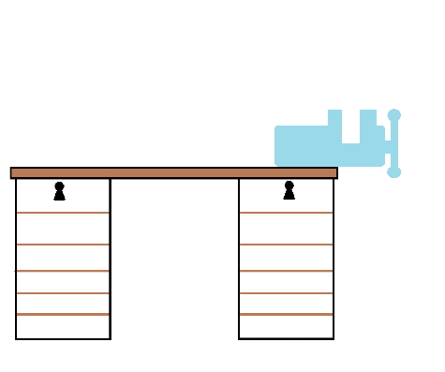In der Werkstatt haben Sie eine Werkbank und einen Spind. Die Schlüssel dafür sind in der Werkstatt im Schlüsselkasten untergebracht. Damit Sie Ihren Schlüssel immer sofort auf den ersten Blick erkennen können, werden Sie einen eigenen Schlüsselanhänger anfertigen.

Der Schlüsselanhänger wird aus einem Rohteil aus CuZn37 (Messing) mit den Maßen 40x5x60 gefertigt.

Der Schlüsselanhänger wird mit handgeführten Werkzeugen hergestellt, das bedeutet, ohne den Einsatz von Maschinen.

Um den Schlüsselanhänger herzustellen, müssen Sie eine Skizze erstellen können. Aus einer Skizze müssen alle wichtigen Maße und Formen erkennbar sein.

In der Berufstheorie werden Sie die Grundlagen der Herstellung einer technischen Skizze erlernen sowie diese erstellen.

Des Weiteren wird in der Berufstheorie das Thema Rohmaterial bearbeitet werden.

In der Praxis lernen Sie das Anreißen und Fertigen mit handgeführten Werkzeugen wie zum Beispiel Feilen, Sägen, Anreißen und Körnen.

Um sich fachlich informieren zu können, werden sie eine Lesetechnik zum besseren Textverständnis erlernen und anwenden.

Des Weiteren werden Sie für Präsentationen vorbereitet.

**Viel Erfolg beim Lernen !**

|  |  |  |
| --- | --- | --- |
|  | | **Metalltechnik**  **MT01.01** |
| Kompetenz | Was Sie schon können sollten   * Ich kenne die Sicherheitsregeln in der Werkstatt. | |
| Wofür Sie das benötigen   * Um die eigenen Werkstattschlüssel sicher an einem Schlüsselanhänger versorgen zu können. | |
| Wie Sie Ihr Können prüfen können   * Mit dem Bearbeiten der Lernmaterialien. * Mit dem Ausfüllen der Rückmeldebögen. * Mit Blick darauf, ob Ihr Werkstück gelungen ist. | |

Lernwegeliste

|  |  |  |  |  |  |  |  |  |
| --- | --- | --- | --- | --- | --- | --- | --- | --- |
| **Was Sie hier lernen können** | | | | **Lernmaterialien**  LernSCHRITTE, LernTHEMEN und LernPROJEKTE | | | **Ergänzungen** | |
| **Fachompetenz** | Ich kann einen Text nach der 5-Schritt-Lesemethode bearbeiten. |  | Sachtexte lesen und verstehen  D01.01.01 | | A-C | Deutsch | |
| Ich kann Informationen zu einem Thema verkürzt mit meinen eigenen Worten exzerpieren  (verkürzt zusammenfassen). |  |
| Ich kann Sachinformationen z. B. mit einem Schaubild visualisieren. |  |
| Ich kann den Inhalt eines Sachtextes in einer Inhaltsangabe zusammenfassen. |  |
| Ich kann einen Text überfliegen, um mir einen inhaltlichen Überblick zu verschaffen. |  | Die 5-Schritt-Lesemethode – Ein Weg zum Textverständnis  MT01.01.01.01 | | A-C | Deutsch | |
| Ich kann sinnvolle Fragen zum Textinhalt formulieren. |  |
| Ich kann einen Text konzentriert und gründlich lesen. |  |
| Ich erkenne Schlüsselbegriffe und kann wichtige Gedanken des Textes zusammenfassen. |  |
| Ich kann den Inhalt eines Textes wiedergeben. |  |
| Ich kann mir einen Fachtext mit der 5-Schritt-Lesemethode erarbeiten. |  | Deutsch und OL | |
| Ich kann eine regelgerechte Handskizze zum Fertigen meines Schlüsselanhängers erstellen. |  | Erstellen einer regelgerechten Handskizze zum Fertigen des Schlüsselanhängers  MT01.01.02 | | A-C | Berufstheorie | |
| Ich kann die Fachbegriffe Halbzeug und Rohling erklären. |  | Halbzeug – Rohling  MT01.01.02.01 | | A-C |  | |
| Ich kann die Kurzbezeichnung eines Rohlings entschlüsseln. |  | Berufstheorie  Geeignet für OL | |
| Ich kann einen einfachen Gegenstand skizzieren. |  | Darstellen und Bemaßen flacher Werkstücke mit geradliniger Begrenzung  MT01.01.02.02 | | A-C | Berufstheorie | |
| Ich kann ein flaches Werkstück mit geradliniger Begrenzung in einer Ansicht skizzieren. |  |
| Ich kann die Ansicht eines flachen Werkstücks nach geltenden Regeln bemaßen. |  |
| Ich kann einfache Werkstücke skizzieren. |  | Herstellen eines Schlüsselanhängers – Handskizze überarbeiten  MT01.01.02.03 | | A-C |  | |
| Ich kann einfache Technische Zeichnungen erstellen und verstehen. |  | C |  | |
| Ich kann die Bearbeitung eines einfachen Werkstücks planen und das Werkstück außen mit handgeführten Werkzeugen bearbeiten. |  | Herstellen eines Schlüsselanhängers – Anreißen und bearbeiten mit handgeführten Werkzeugen  MT01.01.03 | | A-C | Berufspraxis | |
| Ich kann die Bearbeitung eines einfachen Werkstücks planen und die Kontur auf dem Werkstück mit handgeführten Werkzeugen anreißen. |  | Herstellen eines Schlüsselanhängers – Handgeführte Anreißwerkzeuge  MT01.01.03.01 | | A-C | Berufspraxis | |
| Ich kann die Bearbeitung eines einfachen Werkstücks planen und dokumentieren und das Werkstück außen mit handgeführten Werkzeugen bearbeiten. |  | Herstellen eines Schlüsselanhängers – Handgeführte Bearbeitungswerkzeuge  MT01.01.03.02 | | A-C | Berufspraxis | |
|  |  |  |  | |  |  | |
| **Fachübergreifende** **Kompetenz** | *Ich kann mein Wissen in einer konkreten Situation anwenden und somit Kompetenz zeigen.* |  | Erstellen einer regelgerechten Handskizze zum Fertigen des Schlüsselanhängers  MT01.01.02 | | A-C |  | |
| *Ich kann die 5-Schritt-Lesemethode auf einen Fachtext anwenden.* |  | Halbzeug – Rohling  MT01.01.02.01 | | A-C |  | |
| *Ich kann anderen zuhören.* |  | Darstellen und Bemaßen flacher Werkstücke mit geradliniger Begrenzung  MT01.01.02.02  Herstellen eines Schlüsselanhängers – Handskizze überarbeiten  MT01.01.02.03 | | A-C |  | |
| *Ich kann mich an einen Plan halten.* |  | Herstellen eines Schlüsselanhängers – Anreißen und bearbeiten mit handgeführten Werkzeugen  MT01.01.03 | | A-C |  | |
| *Ich kann meinen Platz in Ordnung halten.* |  | Herstellen eines Schlüsselanhängers – Handgeführte Anreißwerkzeuge  MT01.01.03.01  Herstellen eines Schlüsselanhängers – Handgeführte Bearbeitungswerkzeuge  MT01.01.03.02 | | A-C |  | |
|  |  | |

|  |  |
| --- | --- |
| Advance Organizer | Metalltechnik  MT01.01 |

